课程项目报告
基于 MongoDB 的在线问卷系统
项目完成报告（第二阶段）
MongoDB · Express · Node.js · 原生前端

课程项目 | 基于 MongoDB 的问卷系统开发
阶段 | 第二阶段：题目库、版本、共享与跨问卷统计
报告日期 | 2026-10-22
姓名 | ____________________
学号 | ____________________

提交内容：完整代码 · 数据库设计 · API 说明 · 测试用例 · AI 使用日志
目录
摘要 4
1. 第二阶段目标 5
2. 第一阶段原设计 5
2.1 数据模型 5
2.2 原设计优点 5
2.3 原设计无法满足的新需求 5
3. 是否需要修改原设计 6
4. 数据结构变化 6
4.1 新增集合 6
4.2 Survey 扩展 6
4.3 Response 扩展 7
4.4 索引变化 7
5. 程序调整 7
5.1 新增模块 7
5.2 修改模块 8
5.3 版本操作流程 8
5.4 问卷引用流程 8
6. 兼容性处理 9
6.1 旧数据 9
6.2 旧接口 9
6.3 迁移脚本 9
6.4 旧功能验证 9
7. 共享设计 9
8. 使用情况与跨问卷统计 10
使用情况 10
跨问卷统计 10
9. 测试结果 10
9.1 自动化 10
9.2 浏览器 E2E 10
10. 遇到的问题与解决 12
11. 已知边界 13
12. 结论 13

摘要
第二阶段在原有问卷系统上增量实现了题目库、题目共享、不可变版本、版本恢复、使用情况查询和跨问卷单题统计。
核心设计是“逻辑题目 + 不可变版本 + 问卷快照”：
• Question 保存稳定身份和当前版本指针；
• QuestionVersion 保存 v1/v2/v3 的不可变内容；
• Survey.questions[] 仍保存完整题目内容，只增加 sourceQuestionId/sourceVersionId；
• 修改题库只生成新版本，不改变任何旧问卷；
• Response.answers[] 增加 questionId/questionVersionId，让跨问卷统计可以直接按题目聚合。
第二阶段保留第一阶段全部接口和 70 个测试，并新增 11 个测试；全量 81 passed。旧数据不需要删除或重建，新字段均可为空。

1. 第二阶段目标
来自 大作业一：需求变更.docx 的八项要求：
1. 保存常用题目，重复使用；
2. 把题目共享给其他用户；
3. 修改题目不影响已经做好的问卷；
4. 记录题目修改历史，可恢复；
5. 同一题不同版本可以同时存在；
6. 查看题目被哪些问卷使用；
7. 建立/管理题库；
8. 查看单道题跨问卷统计。

2. 第一阶段原设计

2.1 数据模型
Survey {
ownerId, title, status, shareCode,
questions: [{
qid, type, title, options, required, order,
minSelect, maxSelect, minLength, maxLength, min, max, integerOnly,
jumps
}]
}
Response {
surveyId, respondentId, visitedPath,
answers: [{ qid, value }]
}

2.2 原设计优点
• 填写页一次读取整卷；
• 跳转规则和题目一起加载；
• 发布后锁题，历史答卷的 qid 语义稳定；
• 统计按 surveyId 聚合，简单可靠。

2.3 原设计无法满足的新需求
新需求 | 原设计问题
一题多问卷 | 没有独立题目身份，只能复制文本
修改不影响旧问卷 | 题目和问卷绑定，没有版本
历史/恢复 | 没有版本集合
查看使用范围 | 没有稳定题目 ID 可反查
共享 | 没有所有者/共享关系
跨问卷统计 | 不知道不同问卷里的哪道题是同一道

3. 是否需要修改原设计
需要扩展，但不需要推倒重来。
保留：
• 第一阶段 Survey.questions 嵌入快照；
• 原有 API 路径和字段；
• 发布锁题、校验、跳转、统计逻辑；
• 旧数据可直接读取。
新增：
• 四个集合：题库、逻辑题、版本、共享；
• Survey 上的来源字段；
• Response 答案上的来源字段；
• 题库/版本/共享/统计页面和接口。
这样既满足新需求，又保证第一阶段功能不被删除。

4. 数据结构变化

4.1 新增集合
集合 | 关键字段 | 作用
questionbanks | ownerId, name, isDefault | 题库
questions | ownerId, bankId, currentVersionId, forkedFrom* | 逻辑题
questionversions | questionId, version, content, parentVersionId, restoredFromVersionId | 不可变版本
questionshares | questionId, sharedWithUserId, permission | 共享

4.2 Survey 扩展
questions: [{
// 第一阶段原字段完全保留
qid, type, title, options, required, order, constraints, jumps,
// 第二阶段可选字段
sourceQuestionId: ObjectId | null,
sourceVersionId: ObjectId | null,
sourceVersion: Number | null
}]
为什么还保存完整内容？
• 第一阶段填写/统计代码不改也能工作；
• 题库被归档/共享撤销后，旧问卷仍可打开；
• 不依赖题库当前版本，历史语义固定；
• 代价是内容冗余，但题目数量有限（≤100），可接受。

4.3 Response 扩展
answers: [{
qid, value,
questionId: ObjectId | null,
questionVersionId: ObjectId | null
}]
为什么把 questionId 冗余到答案里？
• 跨问卷统计不需要先扫描 Survey 再拼 qid；
• 直接 $match: {'answers.questionId': id}；
• 对旧答卷兼容：字段为空时仍按原问卷统计。

4.4 索引变化
索引 | 用途
surveys.questions.sourceQuestionId | 反查使用题目
surveys.questions.sourceVersionId | 按版本反查
responses.answers.questionId + submittedAt | 跨问卷统计
questionshares.{questionId, sharedWithUserId} unique | 防重复共享
questionversions.{questionId, version} unique | 防重复版本
questionbanks.{ownerId, name} unique | 题库重名
questionbanks.{ownerId, isDefault} partial unique | 一个默认题库

5. 程序调整

5.1 新增模块
• models/QuestionBank.js
• models/Question.js
• models/QuestionVersion.js
• models/QuestionShare.js
• services/questionLibrary.js：默认题库、权限、内容校验、创建/追加版本
• services/questionStats.js：跨问卷聚合
• routes/banks.js
• routes/questions.js
• public/library.html
• public/question-stats.html

5.2 修改模块
模块 | 修改
models/Survey.js | 增加 source 字段和索引，schemaVersion 默认 2
models/Response.js | answers 增加 questionId/versionId，索引
shared/survey-engine.js | normalizeQuestion 保留 source 字段
routes/surveys.js | 保存问卷时校验来源权限/版本，固定 sourceVersion
routes/responses.js | 提交时按 survey 题目补齐 questionId/versionId
public/edit.html | 新增“从题库添加”、来源提示、保存 source 字段
public/dashboard.html | 新增题目库入口
scripts/init-db.js | 七集合 validator、索引
scripts/seed.js | 题库/版本/两份复用问卷/答卷
scripts/e2e-ui.js | 题目库、历史、跨问卷统计、从题库添加

5.3 版本操作流程
创建：Question + v1
修改：读取当前版本 → 校验 → 创建 vN+1 → 更新 Question.currentVersionId
恢复：读取旧 vK → 复制内容 → 创建 vN+1 → restoredFromVersionId=vK
另存：读取源版本 → 创建新 Question + v1 → forkedFromQuestionId/VersionId
没有“覆盖旧版本”的接口。这是保证旧问卷不变的关键。

5.4 问卷引用流程
GET /api/questions/:id
→ 前端得到 version 内容
→ 加入编辑页 state，带 sourceQuestionId/sourceVersionId/sourceVersion
→ PUT /api/surveys/:id
→ 服务端校验来源权限/版本
→ 存入 Survey.questions 快照

6. 兼容性处理

6.1 旧数据
• 旧 Survey 没有 source 字段：Mongoose 默认 null，读取无影响；
• 旧 Response 没有 questionId：原有问卷统计仍按 qid；
• 旧用户没有默认题库：第一次访问题库时创建；
• 旧 JSON Schema 集合：db:init 用 collMod 更新 validator，不删数据。

6.2 旧接口
• POST /api/surveys 的 questions 可以不带 source 字段；
• GET /api/surveys/:id 仍返回 questions，新增字段可为 null；
• POST /api/responses/:code 仍按 qid 提交，服务端自动补来源；
• /survey/:code、统计页、跳转逻辑不改。

6.3 迁移脚本
pnpm migrate:stage2：
• 为每个用户补默认题库；
• 为来源问卷补版本；
• 为已有来源答卷补 questionId/versionId；
• 可重复执行，不删除旧数据。

6.4 旧功能验证
• 第一阶段 70 个测试全部保留；
• 全量 81 个测试通过；
• 浏览器 E2E 继续验证登录、编辑、跳转、必答、登录限制；
• 新增 E2E 验证题目库/历史/跨问卷统计/从题库添加。

7. 共享设计
• 共享按用户名，QuestionShare 唯一索引；
• permission 只有 use；
• 所有者可查看共享列表、取消；
• 被共享者可查看/使用/另存，不能编辑/共享/看使用情况/看统计；
• 取消共享后旧问卷快照仍可读取。

8. 使用情况与跨问卷统计

使用情况
Survey.find({ 'questions.sourceQuestionId': questionId })
返回问卷标题、状态、qid、版本。

跨问卷统计
Response.aggregate([
{ $match: { 'answers.questionId': questionId } },
{ $unwind: '$answers' },
{ $match: { 'answers.questionId': questionId } },
{ $group: {
_id: { value, surveyId, versionId },
count: { $sum: 1 }
}}
])
• 单选/多选：按选项 key，整体 + 按版本；
• 数字：总体平均/最小/最大，按版本；
• 文本：原文，按版本；
• 同时返回使用问卷、总答卷数、回答人数、版本数。

9. 测试结果

9.1 自动化
Test Suites: 7 passed, 7 total
Tests: 81 passed, 81 total
• 第一阶段原有 70 个；
• 第二阶段新增 11 个（题库、版本、恢复、共享、快照、使用情况、跨问卷统计、权限）。

9.2 浏览器 E2E
pnpm test:e2e 实际通过：
• 登录、我的问卷；
• 统计页；
• 题目库至少 2 题；
• 年龄题历史 ≥2 版本；
• 跨问卷统计使用问卷数 ≥2；
• 从题库添加题目并出现来源提示；
• 新建/保存/发布/锁题；
• 跳转填写、提交；
• 必答提示、登录限制。
截图：
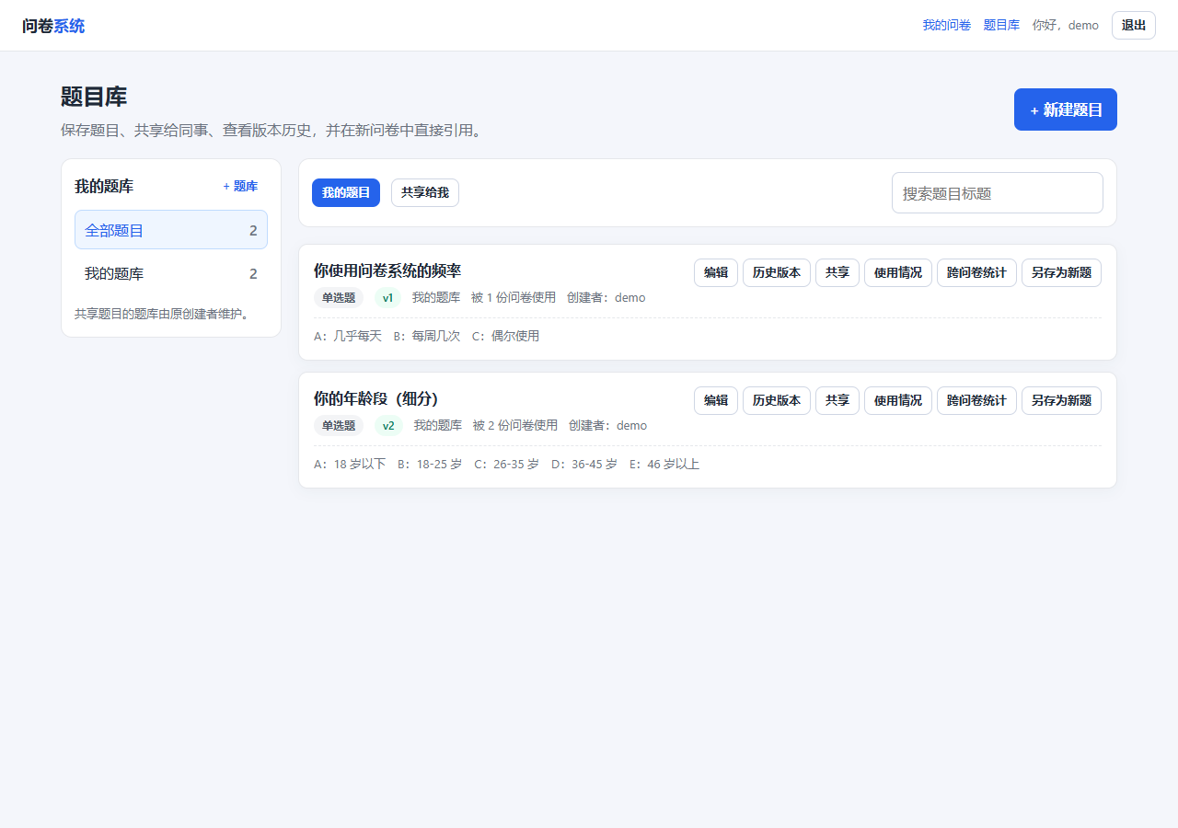
题目库
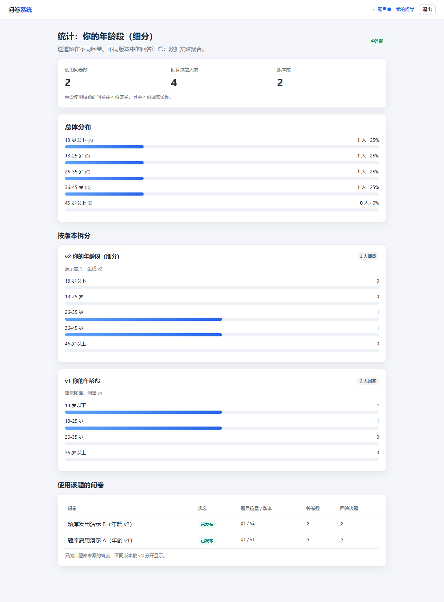
跨问卷统计

10. 遇到的问题与解决
# | 问题 | 原因 | 解决
1 | 题库题更新后旧问卷是否变 | 快照与版本关系不清 | Survey 保存完整内容 + sourceVersionId；修改只生成新版本
2 | 跨问卷统计如何识别同一题 | Response 只有 qid | answers 增 questionId/versionId，提交时补齐
3 | 旧答卷没有新字段 | 兼容性 | 字段可空，旧统计按 qid；迁移脚本可补
4 | 默认题库并发创建 | 首次访问同时创建 | 唯一索引 + 冲突回查
5 | 版本号并发 | 两个请求同时生成 v2 | {questionId, version} 唯一索引，冲突返回错误
6 | 共享用户越权编辑 | 只按 ownerId 判断 | QuestionShare + isOwner 权限，编辑/共享/统计仅 owner
7 | 恢复旧版是否覆盖历史 | 需求要求保留 v1→v2→v3 | 恢复生成新版本，restoredFromVersionId 记录来源
8 | 题库重名 | 用户可创建同名题库 | {ownerId, name} 唯一索引
9 | 旧 JSON Schema 不允许新字段 | validator 严格 | 更新 $jsonSchema，新字段可空
10 | 从题库添加后保存丢失来源 | 编辑页 buildPayload 未带 source | 补齐 source 字段并在服务端校验

11. 已知边界
• 共享按用户名，不支持公开链接/团队组织；
• 被共享者在问卷内修改的是本地快照，不回写题库；
• 不同版本不能改题型；
• 跨问卷统计只统计题库来源题目；
• 匿名填写仍无法可靠去重；
• 大数据量聚合需要缓存/物化；
• 未做共享并发压力测试。

12. 结论
第二阶段完成情况：
需求 | 状态
保存常用题目 | 完成
新问卷从题库选择 | 完成
一题多问卷 | 完成（快照）
共享给其他用户 | 完成
修改不影响旧问卷 | 完成（不可变版本 + 快照）
历史版本/来源 | 完成
恢复旧版本 | 完成（生成新版本）
不同版本共存 | 完成
查看使用问卷 | 完成
题库管理 | 完成
跨问卷单题统计 | 完成

本阶段没有删除第一阶段功能，没有重建数据库，没有修改旧 API 的必需字段；通过 81 个测试和浏览器 E2E 验证了新旧功能共存。

